Propozycje zabaw dla dzieci i rodziców

- Zabawa dydaktyczna „pokaż mi....” –
Wskazywanie części ciała. Zadaniem dziecka jest wskazanie wymienionych części ciała, twarzy .
Inna wersja zabawy to :
- dziecko nazywa część ciała, twarzy, którą pokazuje rodzic, rodzeństwo

- Zabawa badawcza „co pływa, co tonie?”
Do miski wlewamy wodę, następnie wkładamy przedmioty, które mamy w domu np.: moneta, nakrętka, korek, folia aluminiowa i obserwujemy jak zachowują się te przedmioty
- dziecko wymienia przedmioty, które pływają, oraz te które toną
- dziecko nazywa przedmioty z otoczenia.

- ,,Coś z niczego – stonoga” – praca plastyczno- techniczna.
Rodzic przygotowuje dla dziecka trzy talerzyki papierowe – okrągłe, oraz wycina dla
dziecka główkę, nóżki, czółki. Dzieci malują talerzyk i przyklejają wycięte części wg wzoru. Dziecko ozdabia talerzyki np. przyklejając nakrętki, guziki czy kolorowe kawałki papieru. Talerzyki można zastąpić wyciętym kołem z kartki papieru.
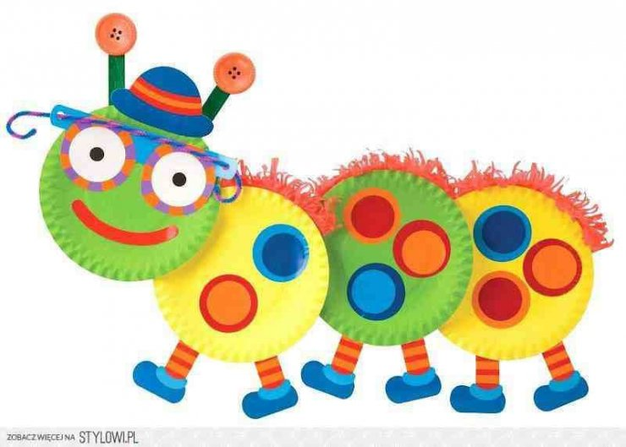

- Zabawa z elementem rzutu ,,Kule z gazet’’ Dziecko otrzymuje kartkę papieru lub kawałek gazety. Ugniata gazetę, tworząc z niej kulkę. Zadaniem dziecka z niewielkiej odległości jest rzucenie kulą z gazety do wyznaczonego miejsca – miski.

- Zabawy ruchowe
https://www.youtube.com/watch?v=l78D-0TKWBM

Wszystkie zabawy i czynności, które proponujemy mają na celu rozwijanie poszczególnych obszarów poznawczych dziecka. Dlatego zachęcamy do aktywnego spędzania czasu z małymi odkrywcami. Pozdrawiamy Ciocie z grupy Wiewiórek

